P.V. de Combinatie, Middelburg
Quievrain
Winnaar: A. Beekman & Zn., Middelburg
Winnende duif: NL18-1149706
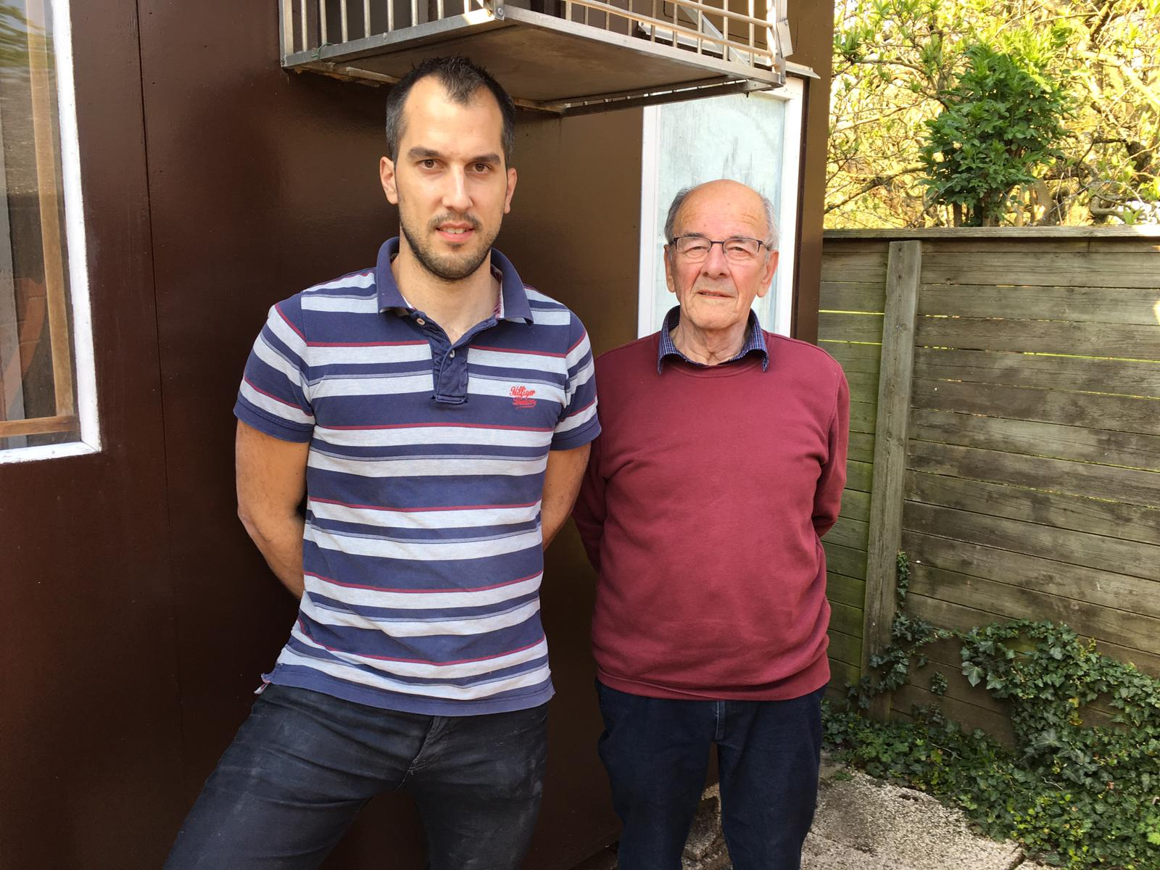
22 juni stond afdeling Zeeland in Quievrain met een zeer goed gevulde duivenwagen. Jong en oud waren samen ingekorfd en het beloofde een mooie duivendag te worden. De noordoostenwind wordt altijd met gejuich ontvangen op Walcheren en ook deze keer kwamen de duiven erg goed. Om 10 uur kwam de eerste duif aan, maar dit jong bleef op het dak zitten. Pas toen de ‘706’ een minuut later op de plank landde, kwam het jong (een halfbroer van de 706) ook naar binnen. Erg zonde, want dit was de eerste in het samenspel geweest. De vader en zoon combinatie begon dit jaar geweldig, maar na een paar vluchten zakte het in. Er werd een bezoek gebracht aan een dierenarts, maar er kwam geen verbetering. Vervolgens gingen de mannen naar Belgica de Weerd en kregen daar een middel tegen de koppen mee (BelgaWhite). Als een kuur aanslaat zie je dit snel en dat blijkt in dit geval ook zo te zijn. Met een eerste plaats in de club tegen 295 duiven en een 5e tegen 1.181 duiven, zien we de combinatie weer terug in de kop van de uitslag.
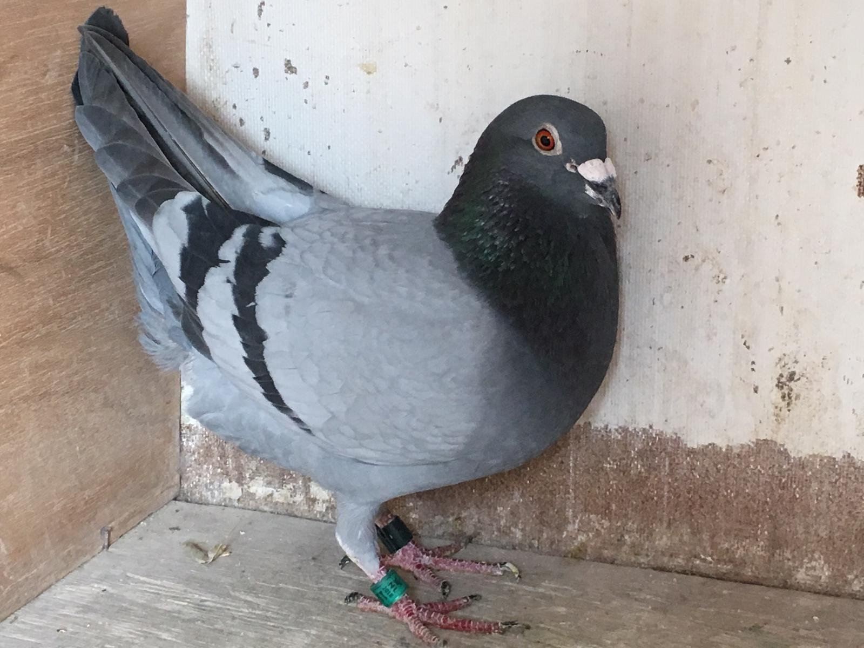
NL18-1149706
De vader van de ‘706’ is ‘Crucq 312’. Een geweldige duif op de vitesse/midfond, die jarenlang als asduif in club en samenspel stond. Er komen inmiddels al diverse goede duiven uit, waaronder de ‘706’.
Bram en Tom hadden goede moed op deze doffer die, zoals de meesten wel weten, op klassiek weduwschap wordt gespeeld. Hij mocht als eerst getekende de mand in en dit vertrouwen betaalde hij helemaal terug. Voordat de klad er in kwam bij Bram en Tom, vloog de ‘706’ 7 uit 7, met als hoogtepunt een 4e in de club.
De moeder van de ‘706’ is ‘Gijsje’. Zoals de naam al doet vermoeden, is deze duif afkomstig van Gijs Baan. ‘Gijsje’ is een kleinkind van de topkweker ‘Sproetje 001’ en een dochter van de ‘418’, waar ook al veel goede duiven uit zijn gekomen.
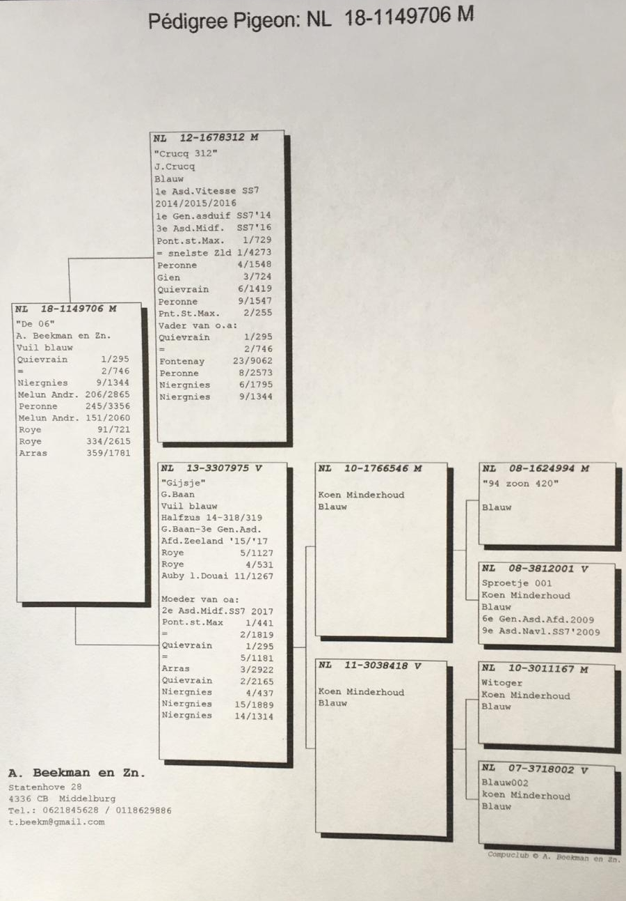
Tom heeft veel hoop op de ‘706’. De ‘706’ lijkt erg veel op zijn vader en dat was een echte topper. Vooral met open weer en een beetje tegenwind, zijn deze duiven op hun best.
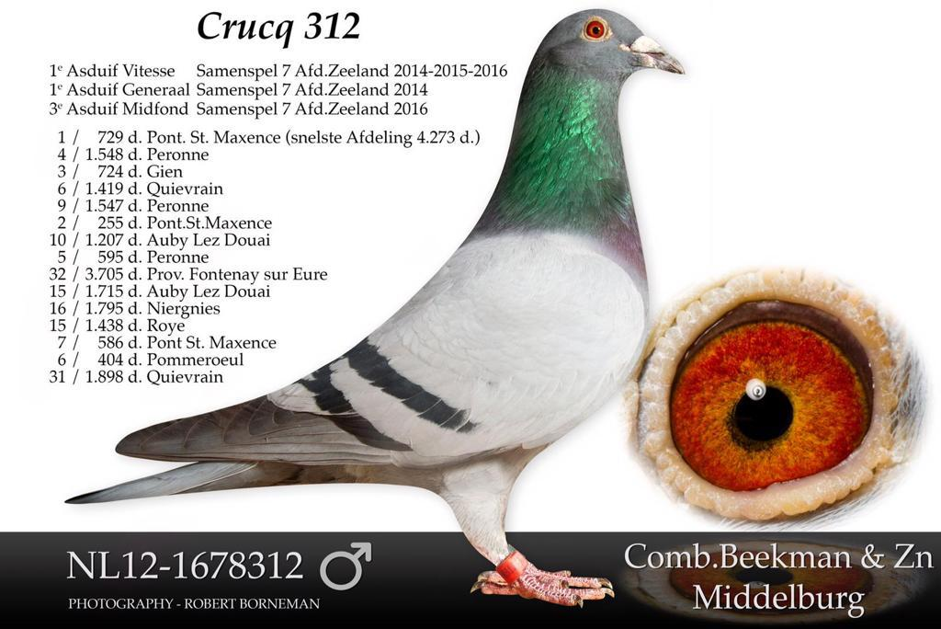
In de schijnwerper
Comb. Wielemaker – Met een 2e en een 7e plaats doet hij weer mee in de kop van de uitslag. Na zijn 11e getekende, volgden al snel zijn 1e, 2e en 3e getekende.
G.C. van Boven – Gerrie presteert dit seizoen uitstekend op de vitesse en staat ook nu weer op het podium in de club. De ‘451’ is een echte topper aan het worden.
Comb. Huige-Schotanus – Na een stroeve start, pakken deze mannen bijna iedere week wel een vroege. Nu weer een mooie 4e plaats tegen 295 duiven. Ga zo door!
Joeri Waebeke – Joeri is bezig aan een fantastisch seizoen op de vitesse. Hij pakt een mooie 5e en 9e plaats in de club en begint met zijn eerste 3 getekenden. Weergaloos!
J.M. Daane – De goedlachse Hans Daane vinden we ook weer terug in de top 10. Iedere week druk met inkorven en zorgen dat we allemaal kunnen vliegen. Bedankt Hans!
M. Bugajski – 2 duiven mee en we zien hem terug op plek 11 en 22. Ontzettend knappe prestatie, ondanks dat de focus op de dagfond ligt.
Patrick Noorman

